**ĐẠI HỌC QUỐC GIA TP.HỒ CHÍ MINH**

TRƯỜNG ĐẠI HỌC BÁCH KHOA

KHOA ĐIỆN – ĐIỆN TỬ

**BỘ MÔN VIỄN THÔNG**

---------------o0o---------------



**BÁO CÁO BÀI TẬP LỚN**

**THIẾT KẾ VÀ PHÁT TRIỂN ỨNG DỤNG IOT**

**ĐỀ TÀI: SMART HOME APPLICATION USING COOJA**

**GVHD: Ths. VÕ QUẾ SƠN**

**SVTH: BÙI ĐOÀN MINH NHẬT - 1910410**

**NGUYỄN THÀNH HIỆP - 1910186**

**PHAN MINH KHANG - 1911346**

**VÕ MINH ĐỨC - 1911773**

**NGUYỄN MINH NHẬT - 1913179**

**TP. HỒ CHÍ MINH, THÁNG 12 NĂM 2022**

***LỜI CẢM ƠN***

*Trong quá trình thực hiện bài báo cáo này, chúng em đã nhận được sự hướng dẫn tận tình của Thầy Võ Quế Sơn. Thầy là người đã dẫn dắt và giúp chúng em nắm được những kiến thức nền tảng, kĩ năng cơ bản để có thể hoàn thành được đề tài này. Sự nhiệt tình trong việc truyền đạt kiến thức và hướng dẫn của thầy trong quá trình học tập và nghiên cứu đã tạo động lực để chúng em hoàn thành đồ án này. Bên cạnh đó, thầy cũng là người góp ý kiến cho đến trao đổi kiến thức và tài liệu học tập giúp chúng em tích lũy được nhiều kiến thức quý báu và kinh nghiệm học.*

*Chúng em xin được gửi lời cảm ơn chân thành nhất đến thầy Võ Quế Sơn đã giúp chúng em hoàn thành tốt bài báo cáo này.*

*Chúng em rất mong nhận được sự góp ý của thầy để bài báo cáo có thể hoàn thiện hơn.*

*Xin trân trọng cảm ơn Thầy!*

*Tp. Hồ Chí Minh, ngày 17 tháng 12 năm 2022.*

**Sinh viên**

**TÓM TẮT BÀI TẬP LỚN**

Bài tập lớn trình bày về các nôi dung chính sau:

* Tìm hiểu về giao thức CoAP và mô phỏng mô hình truyền nhận dữ liệu bằng COOJA.
* Xây dựng và mô phỏng mô hình điều khiển thiết bị bằng giọng nói thông qua công cụ Google Assistant bằng COOJA .

**MỤC LỤC**

1. GIỚI THIỆU ĐỀ TÀI 1

1.1 Tổng quan 1

1.2 Nhiệm vụ đề tài 1

1.3 Phân chia công việc trong nhóm 1

2. LÝ THUYẾT 2

3. THỰC HIỆN HỆ THỐNG VÀ MÔ PHỎNG: 5

4. KẾT LUẬN VÀ HƯỚNG PHÁT TRIỂN 14

4.1 Kết luận 14

4.2 Hướng phát triển 14

DANH SÁCH HÌNH MINH HỌA

*Hình 1.Các lớp của CoAP* 2

*Hình 2. Truyền bản tin đáng tin cậy* 3

*Hình 3. Truyền bảng tin không đáng tin cậy* 3

*Hình 4. Giao diện điều khiển hệ thống thông qua web* 4

*Hình 5. Mô hình điều khiển thông qua CoAP* 4

*Hình 6. Thư mục file mô phỏng Cooja* 5

*Hình 7. Giao diện mô phỏng Cooja* 5

*Hình 8. Địa chỉ Server* 6

*Hình 9. Serial port của Client nhận thông tin nhiệt độ từ Server1* 6

*Hình 10. Serial port của Client nhận thông tin độ ẩm từ Server1* 7

*Hình 11. Serial port của Client nhận thông tin Light sensor từ Server2* 7

*Hình 12. Serial port của Client nhận thông tin trạng thái cửa từ Server2* 7

*Hình 13. Giao diện nhìn từ web của Server2* 8

*Hình 14. Thông tin ánh sáng được lấy thông qua Web* 8

*Hình 15. Server2 sẽ gửi thông tin cường độ ánh sáng từ cảm biến đến client nhận thông tin* 8

*Hình 16. Thông tin trạng thái cửa đọc từ Server2* 9

*Hình 17. Trạng thái cửa* 9

*Hình 18. Thông tin nhìn từ web tại Server2* 9

*Hình 19. Server2 sẽ liên tục đọc giá trị nhiệt độ và độ ẩm từ cảm biến SHT11 và gửi từng thông tin đến các client trong mạng* 10

*Hình 20. Các file code có nhiệm vụ truyền các thông tin từ server đến client* 10

*Hình 21. Giải thuật* 10

*Hình 22. Mô hình tổng quát điều khiển thiết bị thông qua giọn nói* 14

*Hình 23. Mô hình chi tiết điều khiển thiết bị bằng giọng nói* 15

# GIỚI THIỆU ĐỀ TÀI

## Tổng quan

IoT hiện nay đang là xu thế của toàn cầu, nó giúp cho con người có thể quan sát, điều khiển các thiết bị một cách gián tiếp, ở bất cứ đâu bất cứ khi nào miễn là thiết bị có kết nối Internet. Hiện nay IoT đã có rất nhiều công nghệ khác nhau để phục vụ con người, và thật thiếu sót khi nhắc đến IoT mà không nhắc đến việc điều khiển các thiết bị thông qua giọng nói. Bạn sẽ không cần làm gì cả, chỉ việc ngồi yên một chỗ gọi trợ lý ảo, và tất cả sẽ được thực hiện. Ngoài ra, để có thể hiểu rõ hơn về cách truyền nhận dữ liệu trong IoT, đề tài cũng sẽ đề cập đến một trong những giao thức truyền nhận dữ liệu là CoAP.

## Nhiệm vụ đề tài

Đề tài sẽ tìm hiểu về giao thức CoAP, mô phỏng cách thức hoạt động, quan sát quá trình truyền và nhận dữ liệu và kết quả của toàn bộ quá trình. Ngoài ra đề tài sẽ xây dựng một mô hình điều khiển các thiết bị thông qua giao thức CoAP. Tất cả đều được mô phỏng thông qua COOJA.

Các nhiệm vụ chính của đề tài:

* Nội dung 1: Tìm hiểu và mô phỏng giao thức COOJA.
* Nội dung 2: Xây dựng mô hình điều khiển thiết bị bằng CoAP.

## Phân chia công việc trong nhóm

|  |  |  |
| --- | --- | --- |
| Công việc | Người thực hiện | Thời gian |
| Tìm hiểu tổng quan, lên ý tưởng thực hiện | Cả nhóm | Tuần 7 |
| Thiết kế các nút cảm biến | Nguyễn Minh Nhật | Tuần 8 |
| Xây dựng giải thuật và viết chương trình | Bùi Đoàn Minh Nhật, Nguyễn Thành Hiệp | Tuần 8-11 |
| Kiểm tra hoạt động, sửa chữa lỗi. | Võ Minh Đức | Tuần 12-13 |
| Viết báo cáo | Phan Minh Khang | Tuần 14 |

# LÝ THUYẾT

* 1. **Giao thức CoAP**

CoAP hay giao thức ứng dụng bị ràng buộc là một giao thức truyền web chuyên biệt để sử dụng với các nút bị ràng buộc và mạng bị hạn chế trong IoT. CoAP được thiết kế để cho phép các thiết bị đơn giản, bị hạn chế tham gia IoT ngay cả thông qua các mạng bị hạn chế với băng thông thấp và tính khả dụng thấp. Nó thường được sử dụng cho các ứng dụng giữa máy và máy (M2M) như năng lượng thông minh và tự động hóa tòa nhà. Giao thức được thiết kế bởi IETF, CoAP được quy định trong IETF RFC 7252.

Mô hình cấu trúc CoAP: Mô hình tương tác CoAP tương tự như mô hình Client/Server của HTTP.CoAP sử dụng cấu trúc 2 lớp. Lớp dưới là lớp bản tin được thiết kế liên quan đến UDP và chuyển tiếp không đồng bộ, Lớp yêu cầu/phản hồi liên quan đến phương thức giao tiếp và xử lý bản tin yêu cầu/phản hồi.

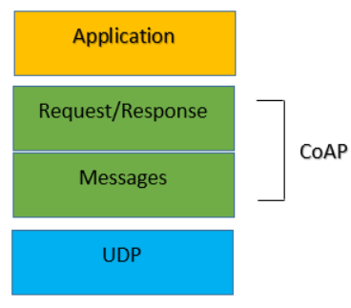

*Hình 1.Các lớp của CoAP*

Mô hình bản tin CoAP: Lớp bản tin hỗ trợ 4 loại bản tin: CON (có thể xác nhận), NON (không thể xác nhận), ACK ( đã xác nhận), RST (đặt lại).

* Truyền tải bản tin tin cậy: Một bản tin có thể xác nhận (CON) được truyền đi truyền lại cho đến khi Server gửi lại bản tin xác nhận (ACK) với cùng một ID. Sử dụng thời gian chờ mặc định và giảm thời gian đếm theo cấp số nhân khi truyền bản tin CON. Nếu Server không thể xử lý bản tin truyền đến, nó sẽ phản hồi bằng cách thay thế bản tin xác nhận (ACK) bằng bản tin đặt lại (RST).

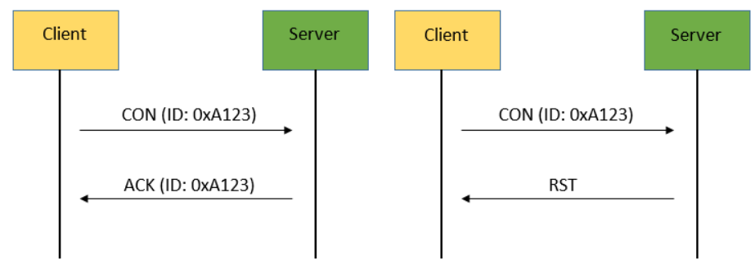

*Hình 2. Truyền bản tin đáng tin cậy*

* Truyền tải bản tin không tin cậy: Một bản tin không yêu cầu gửi tin cậy, có thể được gửi bằng bản tin không tin cậy. Nó sẽ không được xác nhận, nhưng nó vẫn có ID để phát hiện trùng lặp.

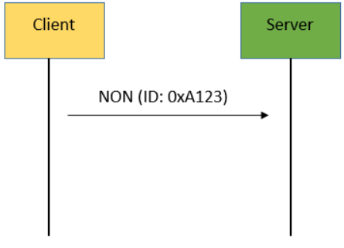

*Hình 3. Truyền bảng tin không đáng tin cậy*

Trong đề tài này sẽ mô phỏng quá trình gửi dữ liệu từ client lên server của CoAP và quan sát giá trị nhận được thông qua server, ngoài ra sẽ mô phỏng quá trình điều khiển một thiết bị bằng lệnh được tạo ra trên server gửi về cho client.

* 1. **Điều khiển thiết bị thông qua giao thức CoAP:**

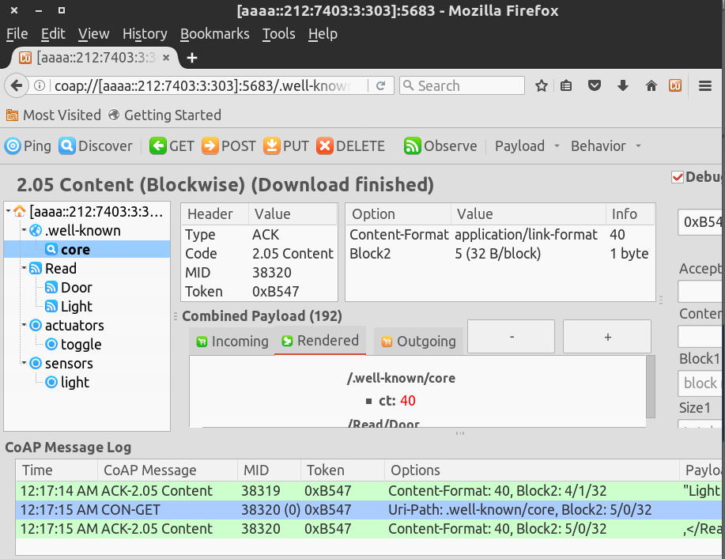

*Hình 4. Giao diện điều khiển hệ thống thông qua web*

Đây là một ứng dụng của CoAP được ứng dụng vào Internet of Things. Nó cho phép người dùng điều khiển thiết bị từ xa thông qua các giao diện lập trình trước thay vì trực tiếp tác động vào thiết bị. Mô hình tổng quan của ứng dụng này có thể hiểu đơn giản là người dùng tưởng tác bằng các câu lệnh được lập trình sẵn, sau đó điện thoại sẽ nhận các lệnh này và gửi vào mạng kết nối các thiết bị để điều khiển.

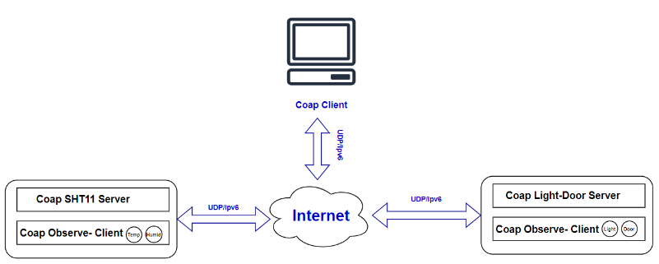

*Hình 5. Mô hình điều khiển qua CoAP*

Mô hình này bao gồm các phần như sau: Web CoAP là giao thức để thực hiện truyền dữ liệu, Server và RPL router dùng cho giao thức này. Quá trình hoạt động của mô hình thông qua các bước:

* Mở trình duyệt Web truy cập địa chỉ IP của router để kiểm tra các nodes.
* Từ Web lấy địa chỉ IP của các node và truy cập vào CoAP của các nodes.
* Điều khiển thiết bị thông qua các nodes bằng cách PUSH các lệnh tới server thông qua router và GET các request từ server và gửi lại dữ liệu tương ứng cho server.

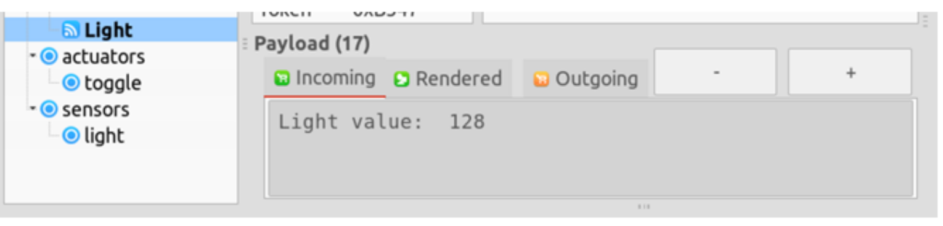

*Hình 6. Mô hình điều khiển thông qua CoAP*

# THỰC HIỆN HỆ THỐNG VÀ MÔ PHỎNG:

* 1. **. Các phần mô phỏng**

Mô phỏng bao gồm:

* Boarder- router
* Server( SHT11- sensor)
* Server(Light sensor, Door sensor)
* 4 observe-client

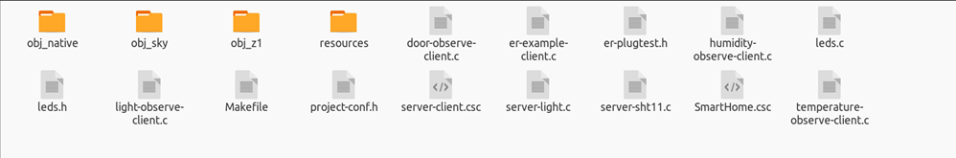

*Hình 7. Thư mục file mô phỏng Cooja*

Sau khi thực hiện, ta có giao diện mô phỏng như sau:

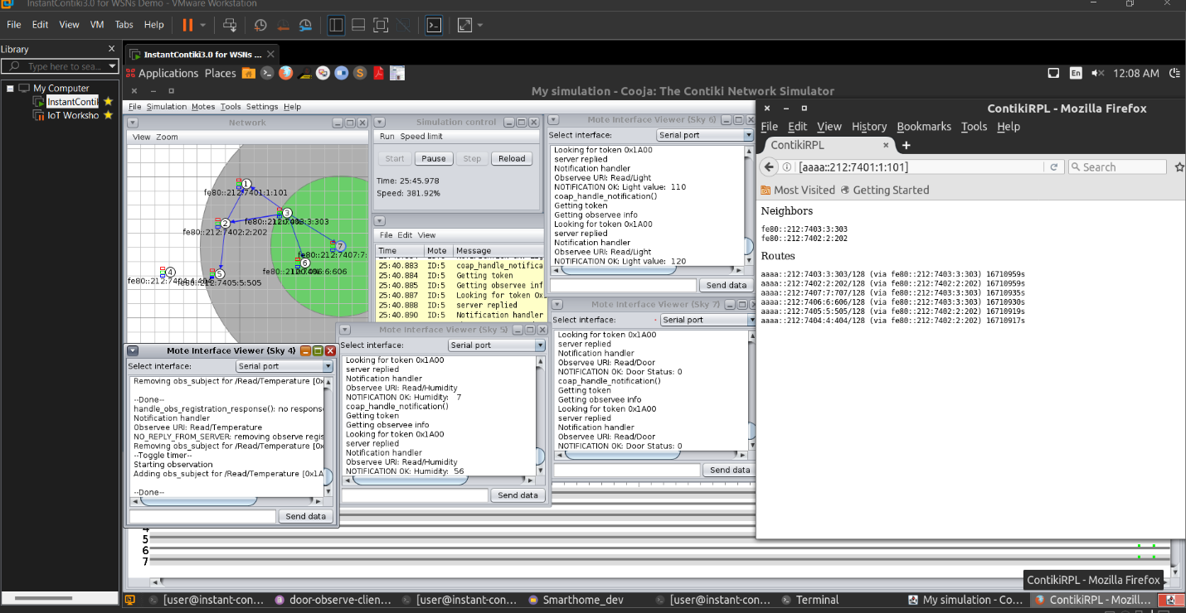

*Hình 8. Giao diện mô phỏng Cooja*

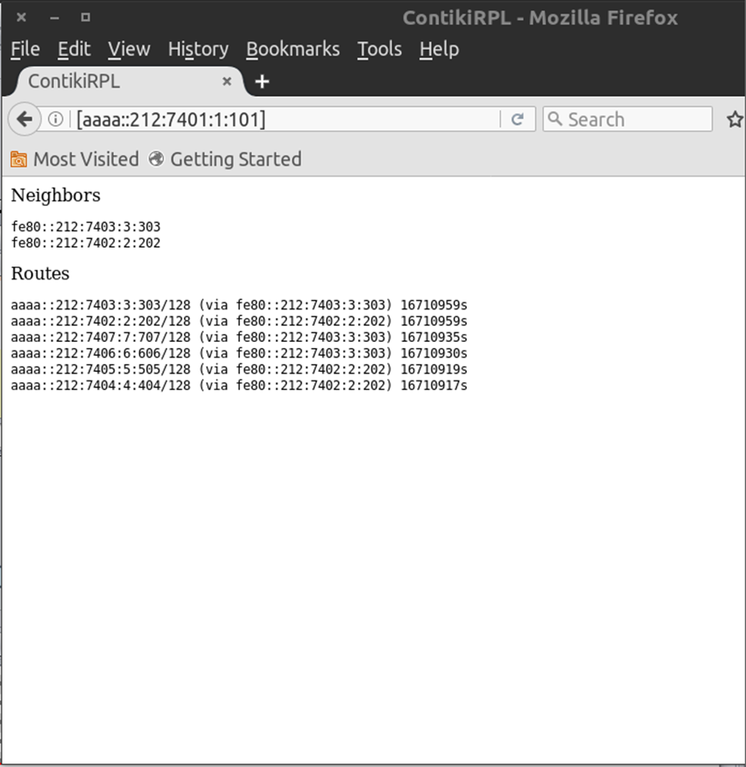

*Hình 9. Địa chỉ Server*

Ở phần này, ta có:

* Server1 có địa chỉ IP là: fe80::7402:2:202
* Server1 có địa chỉ IP là: fe80::7403:3:203

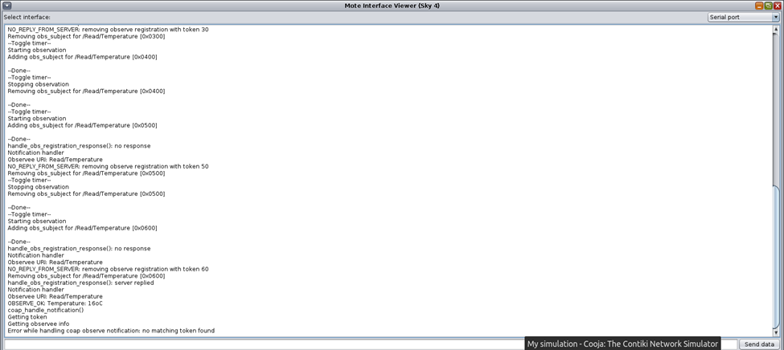

*Hình 10. Serial port của Client nhận thông tin nhiệt độ từ Server1*

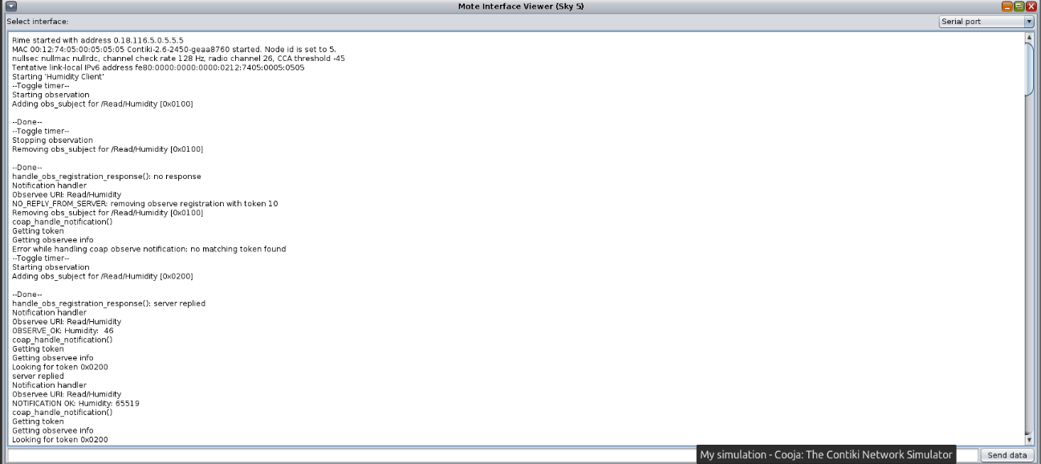

*Hình 11. Serial port của Client nhận thông tin độ ẩm từ Server1*

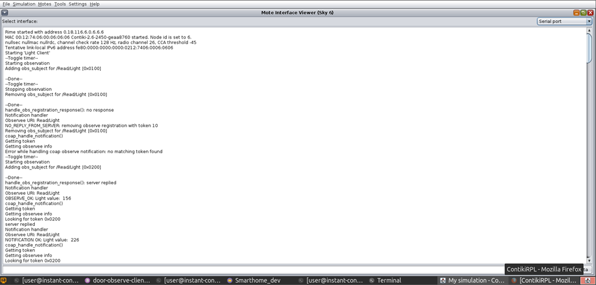

*Hình 12. Serial port của Client nhận thông tin Light sensor từ Server2*

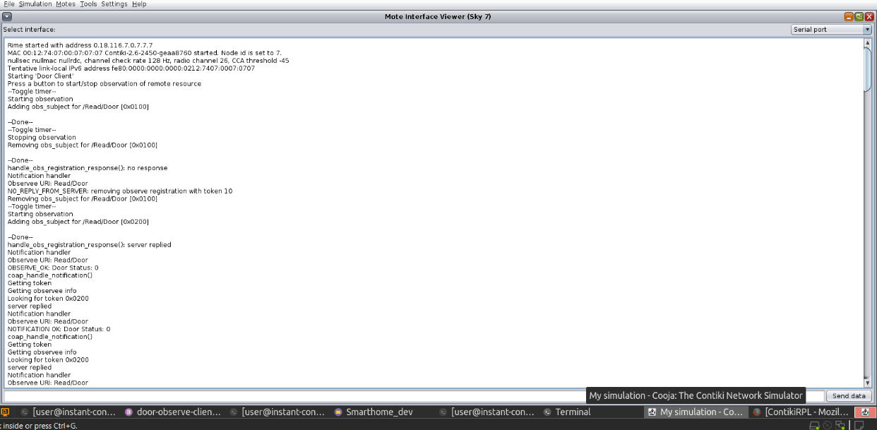

*Hình 13. Serial port của Client nhận thông tin trạng thái cửa từ Server2*

Chuyển sang trình duyệt Web, ta có giao diện sau:



*Hình 14. Giao diện nhìn từ web của Server2*

Tại giao diện này, ta có các chức năng:

* Đọc thông tin cường độ ánh sáng từ cảm biến Light-sensor và trạng thái cửa.
* Gửi dữ liệu thông tin cường độ ánh sáng từ cảm biến Light-sensor và trạng thái cửa đến các Client.

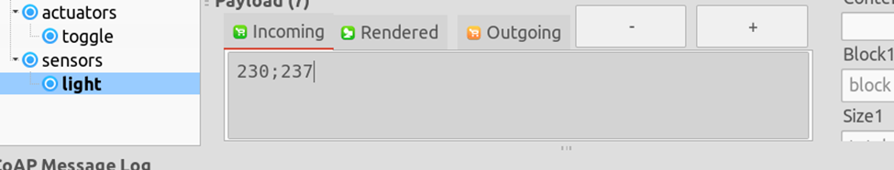

*Hình 15. Thông tin ánh sáng được lấy thông qua Web*

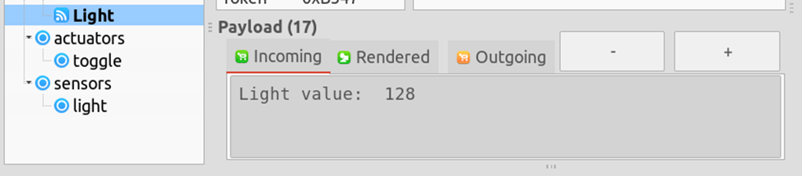

*Hình 16. Server2 sẽ gửi thông tin cường độ ánh sáng từ cảm biến đến client nhận thông tin*

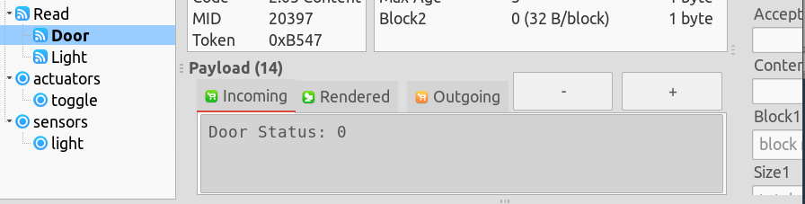

*Hình 17. Thông tin trạng thái cửa đọc từ Server2*

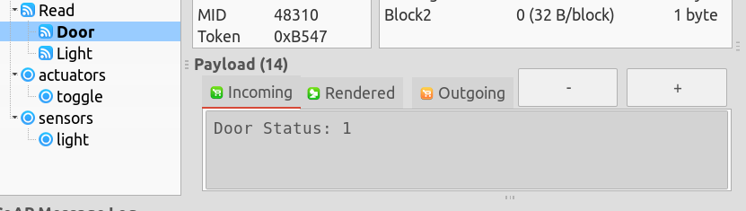

*Hình 18. Trạng thái cửa*

Khi ta push 1 thông tin từ actuators/toggle (vai trò như là lệnh điều khiển cửa) thì trạng thái của cửa sẽ đổi (0: cửa đóng và 1: cửa mở).

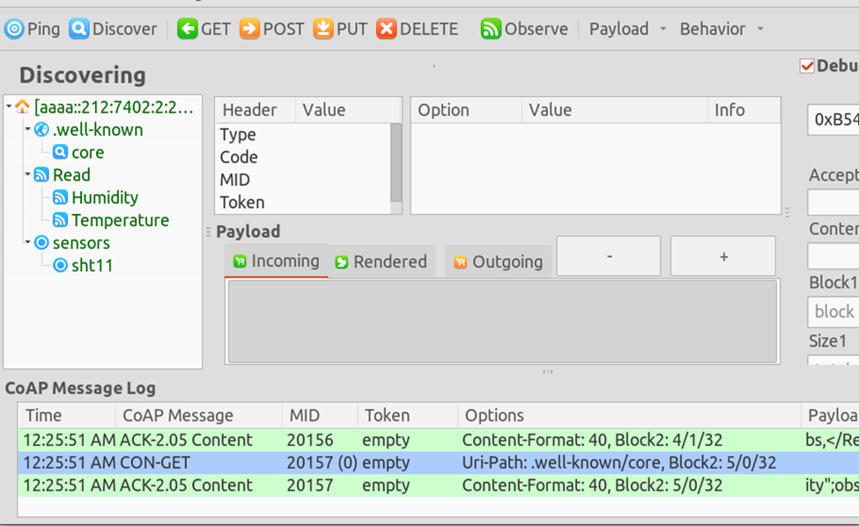

*Hình 19. Thông tin nhìn từ web tại Server2*

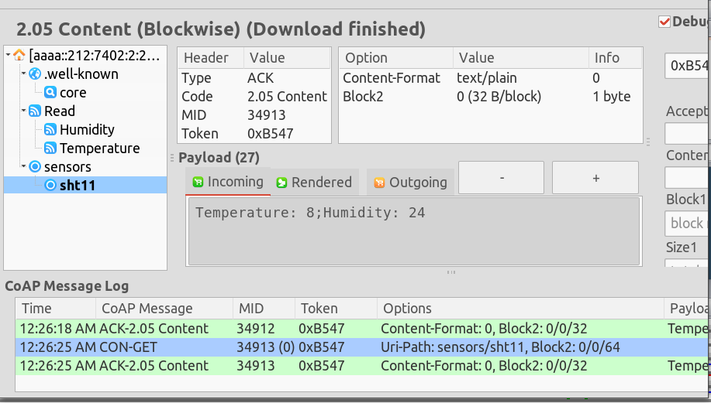

*Hình 20. Server2 sẽ liên tục đọc giá trị nhiệt độ và độ ẩm từ cảm biến SHT11 và gửi từng thông tin đến các client trong mạng*

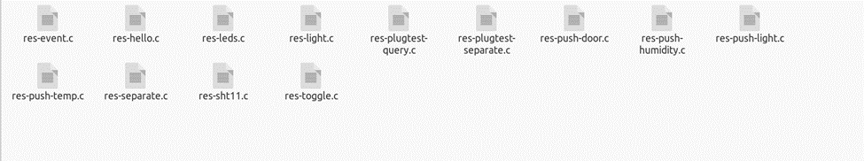

*Hình 21. Các file code có nhiệm vụ truyền các thông tin từ server đến client*

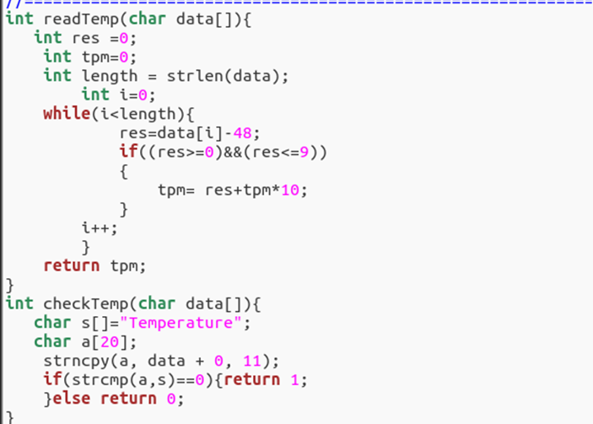

*Hình 22. Giải thuật*

Tại client nhận thông tin nhiệt độ của Server1 ( temperature-observe-client) ta sẽ xử lý thông tin truyền từ Server1 để lọc ra thông tin Nhiệt độ.

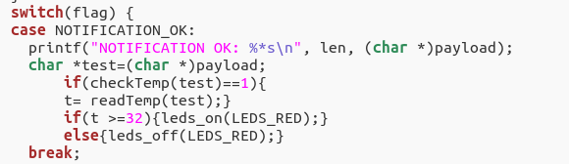

Khi nhiệt độ phòng lớn hơn 32 độ C thì client sẽ bật máy lạnh lên (LDS_RED) và duy trì nhiệt độ phòng ở mức 32 độ C.

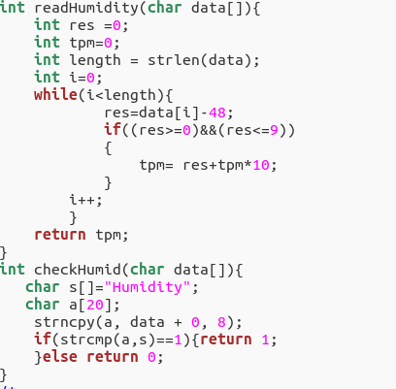

Tại client nhận thông tin độ ẩm của Server1 (humidity-observe-client) ta sẽ xử lý thông tin truyền từ Server1 để lọc ra thông tin độ ẩm.

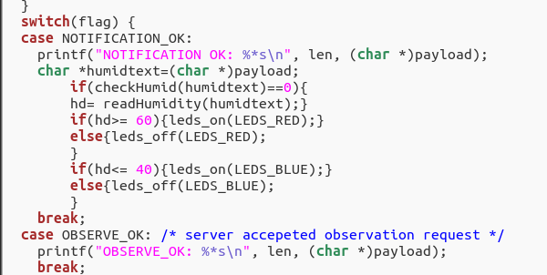

Tại client sẽ đọc thông số độ ẩm môi trường từ server gửi qua và duy trì độ ẩm ở mức 40 đến 60% ( tương đương khi độ ẩm lớn hơn 60% thì sẽ bật máy sưởi và khi độ ẩm bé hơn 40% sẽ bật máy phun sương).

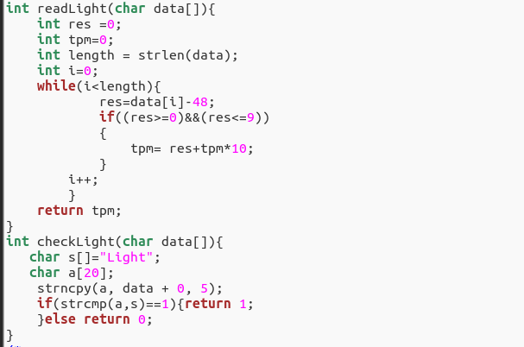

Tại client nhận thông tin cường độ ánh sáng của Server2 (light-observe-client) ta sẽ xử lý thông tin truyền từ Server1 để lọc ra thông tin cường độ ánh sáng.

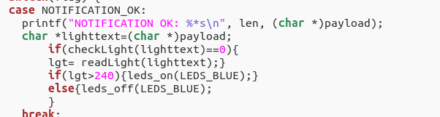

Khi cường độ sáng lớn hơn 240 ( khi trời sáng) ta tắt đèn và khi thiếu ánh sáng ta bật đèn lên.

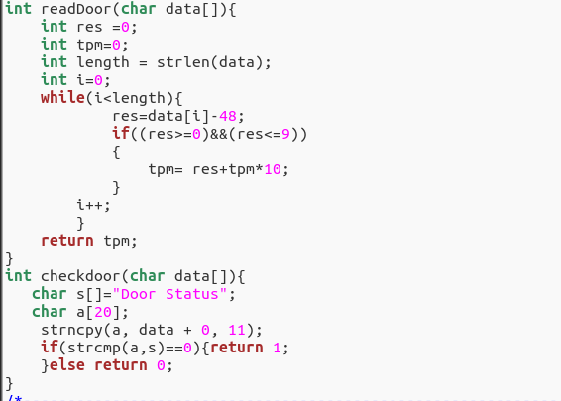

Tại client nhận thông tin trạng thái cửa của Server2 (light-observe-client) ta sẽ xử lý thông tin truyền từ Server1 để lọc ra thông tin trạng thái cửa.

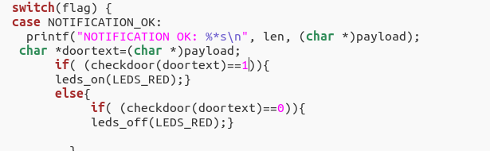

Khi trạng thái cửa đang mở thì client sẽ bật đèn báo là cửa đang mở và sẽ tắt đèn báo khi cửa đóng cho người dùng theo trạng thái cửa cửa.



Tại các client nhận thông tin từ server2 thì ta phải cài đặt địa chỉ IP của server mà các client này đang nhận thông tin.

|  |  |  |
| --- | --- | --- |
| Thành viên | Công việc | Đóng góp |
| Bùi Đoàn Minh Nhật | Mô phỏng giao thức CoAP | 25% |
| Nguyễn Minh Nhật | Mô phỏng giao thức CoAP | 20% |
| Nguyễn Thành Hiệp | Xây dựng giải thuật và viết chương trình | 20% |
| Võ Minh Đức | Kiểm tra hoạt động, sửa chữa lỗi. | 20% |
| Phan Minh Khang | Viết báo cáo | 15% |

# KẾT LUẬN VÀ HƯỚNG PHÁT TRIỂN

## Kết luận

Sau khi thực hiện mô phỏng thực hiện Smarthome thông qua Cooja, nhóm em nhận thấy để áp dụng tốt được hệ thống này cần phải sử dụng các giao thức CoAP. Giao thức này đã hỗ trợ tốt việc truyền và nhận dữ liệu giữa các nút trong hệ thống Smarthome.

## Hướng phát triển

Giao thức CoAP có thể hoàn thành tốt nhiệm vụ của nó cho một mô hình truyền nhận dữ liệu thông tin trong nhà. Mô hình này điều khiển các thiết bị bằng giọng nói có thể phát triển lên thành một mô hình thông minh tự động hoàn toàn. Ở hướng phát triển này, các thiết bị trong nhà đều được kết nối với mạng và một hệ thống cảm biến đầy đủ riêng để có thể tự vận hành mà không cần phải thông qua điều khiển của người dùng.

Ngoài ra còn có một ứng dụng rất hay của IoT, nó cho phép người dùng có thể ra lệnh để điều khiển thiết bị thay vì trực tiếp tác động. Mô hình tổng quan được sử dụng là người dùng đưa ra những câu lệnh đã được cài đặt từ trước, sau đó điện thoại sẽ thu nhận dữ liệu này và gửi đi đề điều khiển các thiết bị

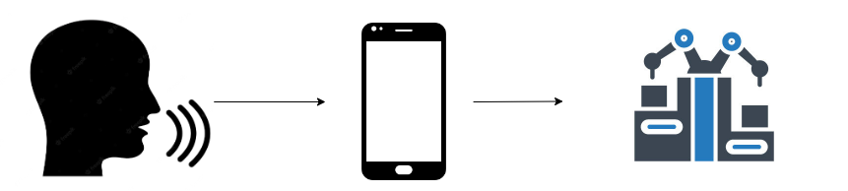

*Hình 23. Mô hình tổng quát điều khiển thiết bị thông qua giọn nói*

Đi vào chi tiết, mô hình sẽ gồm các thành phần như : Google Assistant, Adafruit, IFTTT, Mosquitto và COOJA.

Cách thức hoạt động của mô hình: Đầu tiên, người dùng sẽ ra lện thông qua Google Assistant, sau đó dữ liệu sẽ đi qua IFTTT tại đây, câu lệnh ban đầu người dùng nói sẽ đươc chuyển thành những câu lệnh mà chúng ta quy định để cho máy có thể hiểu được rằng người dùng đang muốn gì. Adafruit làm việc như một môi trường trung gian để gửi cũng như nhận dữ liệu, dữ liệu sau khi xử lý sẽ được gửi vào máy ảo, trong máy ảo có một local broker Mosquitto đảm nhiệm chức năng nhận dữ liệu, các client được mô phỏng bằng COOJA sẽ nhận dữ liệu qua local broker này và tiến hành thực hiện các yêu cầu mà người dùng đưa ra. Do hạn chế về mặt các tác vụ mà COOJA có thể thực hiện, nên yêu cầu chính mà đề tài đưa ra ở đây là điều khiển tắt bật đèn được mô phỏng qua COOJA bằng giọng nói.

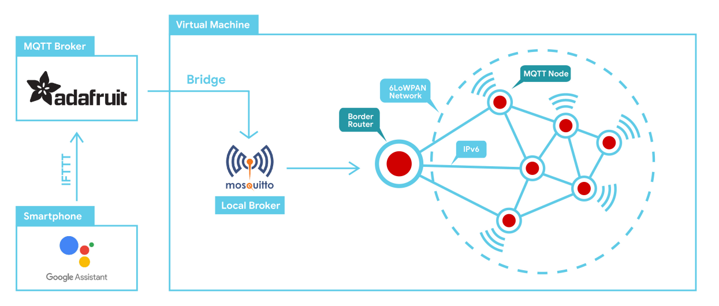

*Hình 24. Mô hình chi tiết điều khiển thiết bị bằng giọng nói*

TÀI LIỆU THAM KHẢO

1. Agus Kurniawan. “Practical Contiki – NG Programming for Wireless Sensor Networks”, Nhà xuất bản Apress Berkeley, 2018.
2. Antonio Linan Colina, Alvaro Vives, Marco Zennaro, Antoine Bagula, Ermanno Pietrosemoli. “Internet of Things (IoT) in 5 Days: an easy guide to Wireless Sensor Networks (WSN), IPv6, and IoT”, Nhà xuất bản Internet Archive, 2016.
3. Jean-Philippe Vasseur, Adam Dunkels. “Interconnecting Smart Objects with IP The Next Internet”, Nhà xuất bản Morgan Kaufmann, 2010.
4. George Oikonomou, Simon Duquennoy, Atis Elsts, Joakim Eriksson, Yasuyuki Tanaka, Nicolas Tsiftes, “The Contiki-NG open source operating system for next generation IoT devices”, SoftwareX, 18, 2022, <https://doi.org/10.1016/j.softx.2022.101089>.